Funcao anonima – chama o evento de escuta
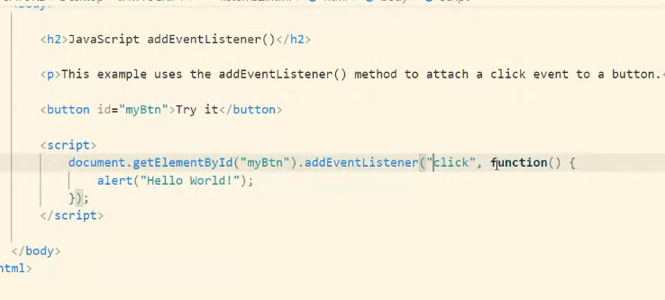
é utilizado em situações quando se tem mais de um evento numa função .

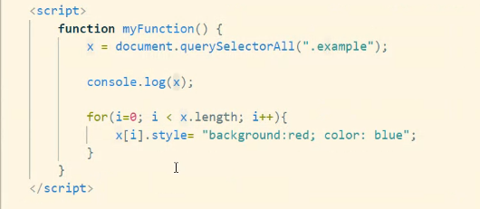
ARRAY
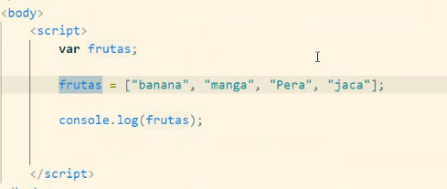

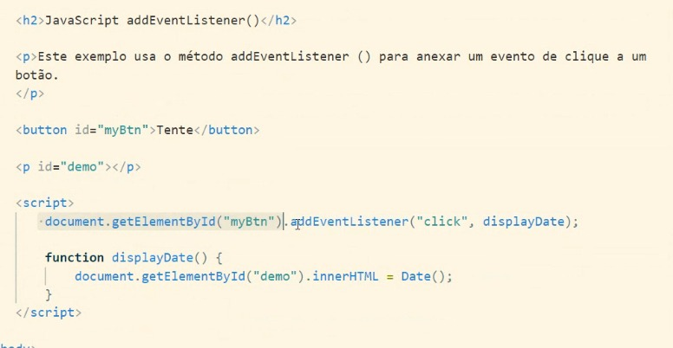

FOR PARA UM ARRAY
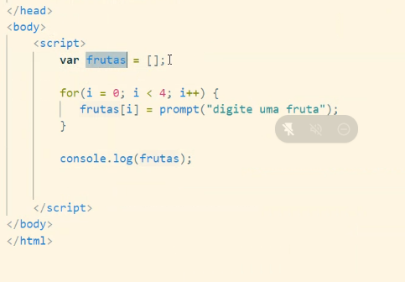
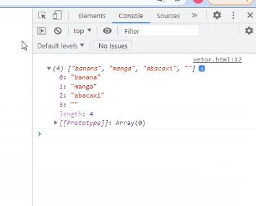
QUANDO O PROMPT PERGUNTA, ELE JÁ INSERE NA POSIÇÃO. SE ELE DIGITA PRIMEIRA, A FRUTA PERTENCE AO NUMERO 1 E ASSIM POR DIANTE;

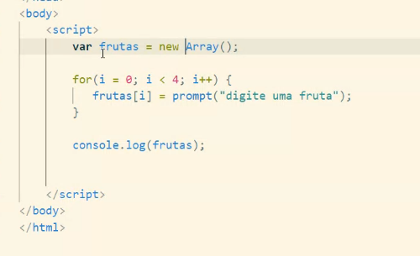
aqui também é uma foma de declarar um array

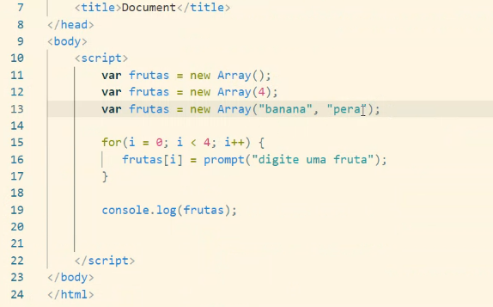
tem essas formas também;

arrays associativos

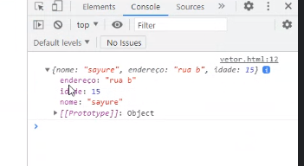
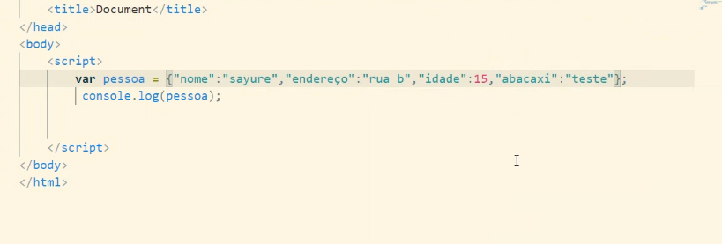
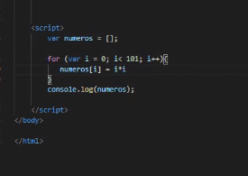
ARRAYS ASSOCIATIVOS; exercicio 1 revisão funcao
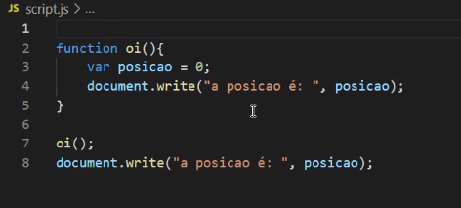
se chamar para imprimir duas vezes o que está fora da função não aparece. Está errado fazer isso. A variável deve ser apenas local;

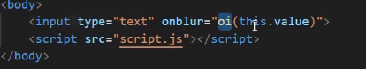
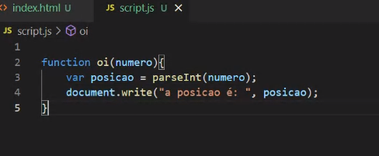
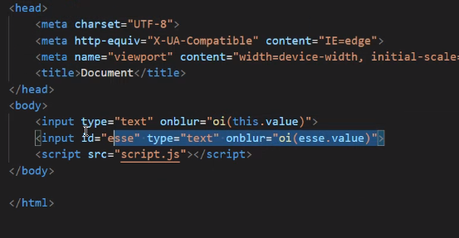
nessa resolucao ele para associar o valor digitado pelo usuário no input preciso colocar o (this.value) no onblur;
ARRAY

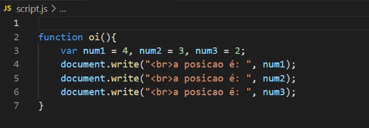
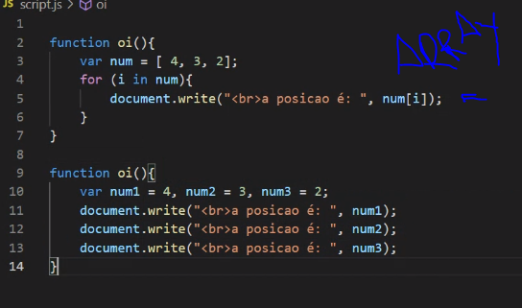
ESSAS DUAS FUNCÇÕES SAO AS MESMAS COISAS;

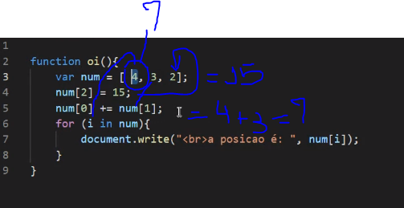
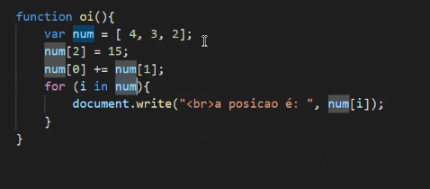
para cada posicao (i) do indice(in) de um array (num) imprima “a posicao é 7, 15, 2;

]

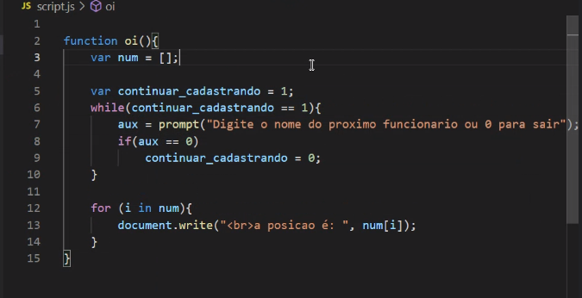
seria o mesmo que:
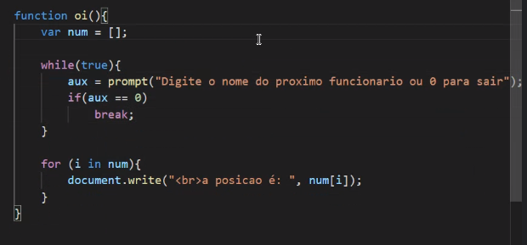
PUSH

PUSH

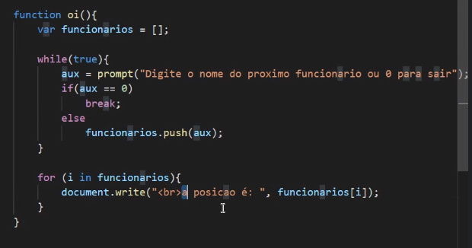
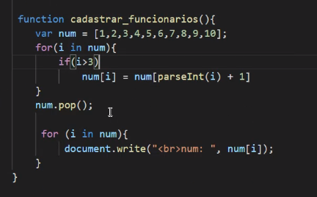
pop
function cadastrar_funcionarios(){
var num = [1,2,3,4,5,6,7,8,9,10];
for(i=0;i<num.length();i++){
if(i>3) num[i] = num[parseInt(i) + 1]
}
num.pop(); for(i in num){
document.write("<br>num: ", num[i]);
}
}

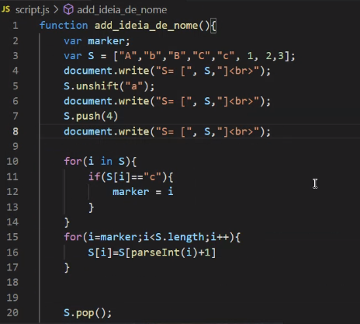

resolucao do exercicio removendo e inserindo array”

